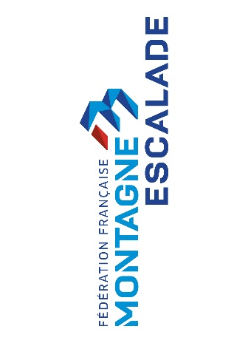

AUTORISATION PARENTALE DE PARTICIPATION AUX COMPETITIONS ET

DE PRELEVEMENT NECESSITANT UNE TECHNIQUE INVASIVE LORS D’UN

CONTROLE ANTIDOPAGE

SURESNES ESCALADE

Saison Sportive 2021/2022

Je soussigné (e) (Nom) (Prénom):………………………………………………………………………….
Agissant en qualité de représentant légal

Tél(s) Domicile(s) : ………………...…...…...…...…...…………
Portable (père) : …………………...…...……..….Portable (mère) : ……………...…...….....……….…

Email :………………………………………………………………………………………………………..
………………………………………………………………………………………………………………..

De l'enfant : Nom:……………………………………Prénom:………………………………………………
Né (e) le : ………/…………/…………………………………………….

Club : SURESNES ESCALADE N° licence (6 chiffres) : ...............…...…...…

- Autorise:

- la participation de mon enfant aux compétitions d’escalade organisées par la FFME dont le calendrier est disponible à l’adresse : http://www.ffme.fr/competition/calendrier-liste.html,
- les responsables du club (entraineurs – animateurs – dirigeants - organisateurs) à effectuer des déplacements avec mon enfant en voiture, bus ou tout autre moyen de locomotion, lors des compétitions.
- les responsables du club à prendre les dispositions nécessaires dans le cas où mon enfant serait malade ou accidenté pendant les compétitions, y compris une hospitalisation au centre médical le plus proche en cas d’urgence.
- le club à utiliser et à diffuser les images de mon enfant prises lors des compétitions et ou des entrainements.
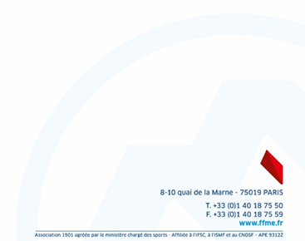
- toute personne agréé par le Ministère des Sports, dûment mandaté à cet effet à procéder à tout prélèvement nécessitant une technique invasive lors d’un contrôle antidopage sur l’enfant mineur (*).

- M’engage à respecter et faire respecter le règlement intérieur du club (https://suresnes-escalade.fr/reglement-interieur-et-statuts-de-lassociation/)
- M’engage à respecter et faire respecter la charte de l’équipe compétition (https://suresnes-escalade.fr/wp-content/uploads/2018/11/CHARTE-de-la-TEAM-2018.pdf)

Date et lieu :………………………………………….Signature :……………………………………….

(*) : En application de l’article 7 du décret n° 2001-35 du 11 janvier 2001 relatif aux examens et prélèvements autorisés pour la lutte contre le dopage.
L’absence d’autorisation parentale est regardée comme un refus de se soumettre aux mesures de contrôle et est susceptible d’entraîner des sanctions disciplinaires.

